**LAPORAN PRAKTIKUM**

**PEMROGRAMAN BERORIENTASI OBJEK**



**OLEH :**

**SASYA ZAMORA**

**2411533014**

**DOSEN PENGAMPU:**

**NURFIAH, S.ST, M.Kom**

**FAKULTAS TEKNOLOGI INFORMASI**

**DEPARTEMEN INFORMATIKA**

**UNIVERSITAS ANDALAS**

**2025**

1. Pendahuluan

Laporan praktikum ini akan membahas konsep dasar pemrograman berorientasi objek (PBO) menggunakan bahasa Java, mencakup implementasi class, object, constructor, dan method. Class adalah sekumpulan objek yang memiliki karakteristik dan properti yang sama, yang bisa disebut sebagai cetak biru (blueprint) untuk objek. Sementara itu, objek merupakan representasi entitas dari dunia nyata yang terdiri dari state (atribut), behavior (metode), dan identity (nama unik). Praktikum ini berfokus pada penerapan konsep-konsep tersebut untuk membangun aplikasi manajemen laundry. Kita akan membuat class-class seperti User, Costumer, Service, dan Order. Selain itu, laporan ini akan menjelaskan proses desain antarmuka aplikasi, termasuk tampilan login dan halaman utama, serta fungsionalitas untuk berpindah antar halaman. Tujuannya adalah agar kita mampu membuat class, object, encapsulation, constructor, dan method serta menerapkannya dalam aplikasi.

1. Tujuan
2. Memahami dan Menerapkan Konsep Dasar PBO : Membuat class dan object serta menerapkan encapsulation, constructor, dan method dalam bahasa Java.
3. Membangun Komponen Aplikasi : eMmbuat class-class inti seperti User, Costumer, Service, dan Order untuk aplikasi manajemen laundry.
4. Membuat dan Menghubungkan Antarmuka: Mendesain antarmuka aplikasi menggunakan JFrame serta membuat fungsionalitas untuk berpindah dari tampilan login ke halaman utama.
5. Langkah langkah
6. Buat project baru pada eclipse dengan nama **laundryapps.**
7. Selanjutnya buat 2 buah package dengan nama model dan ui.
8. Selanjutnya buat class baru pada package model dengan nama **User.**
9. Membuat attribute class user yaitu id, nama, username, dan password.



1. Membuat setter dan getter attribute user, method ini berfungsi untuk memasukkan/mengubah dan menampilkan value dari suatu object.

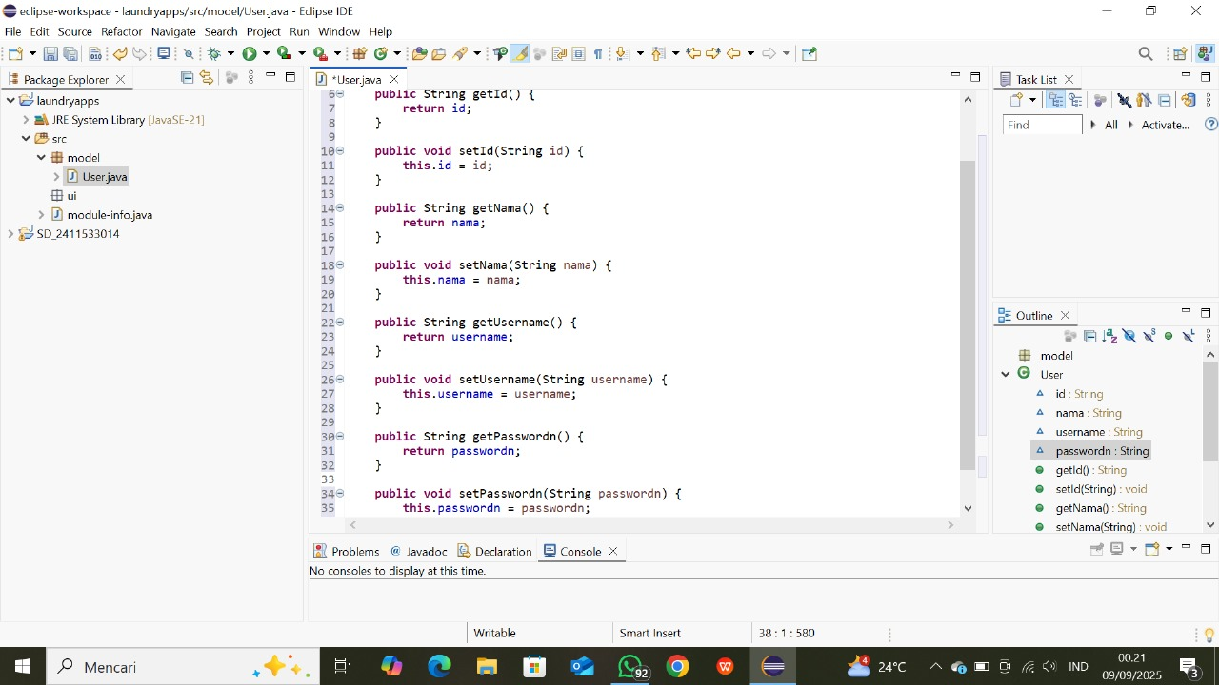

1. Membuat Method login yang nantinya akan digunakan Ketika pengguna akan login ke aplikasi.

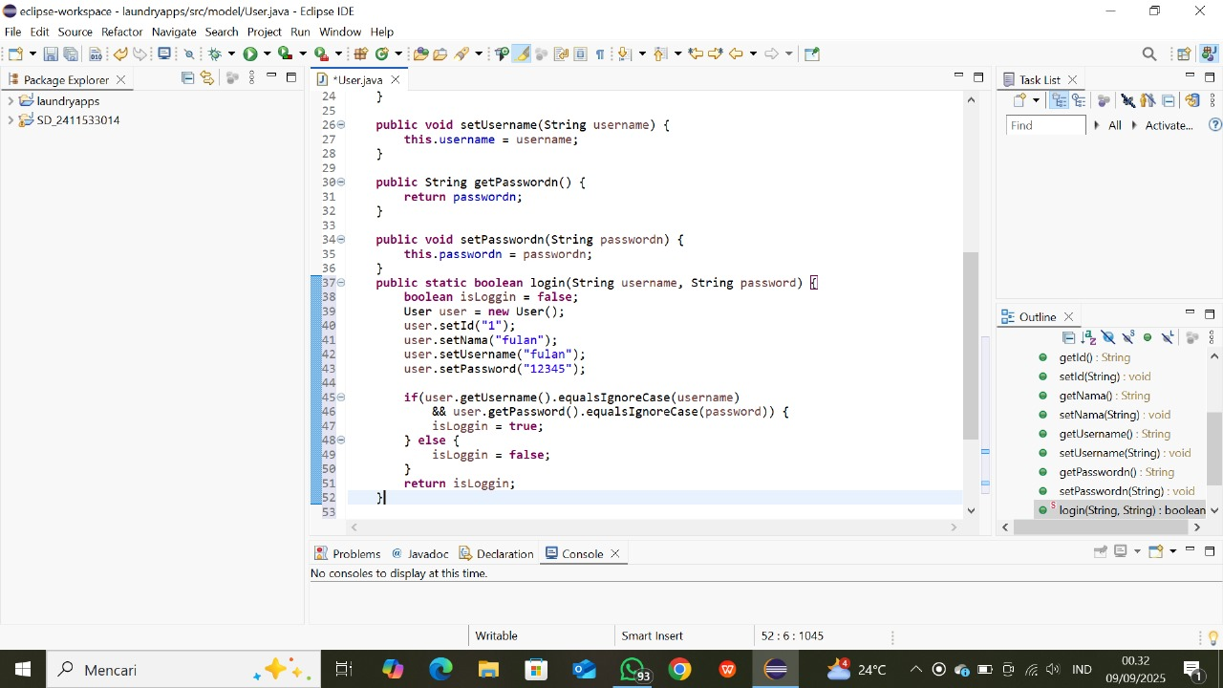

1. Membuat JFrame pada package ui dengan nama LoginFrame, kemudian desain tampilan login seperti gambar dibawah ini.

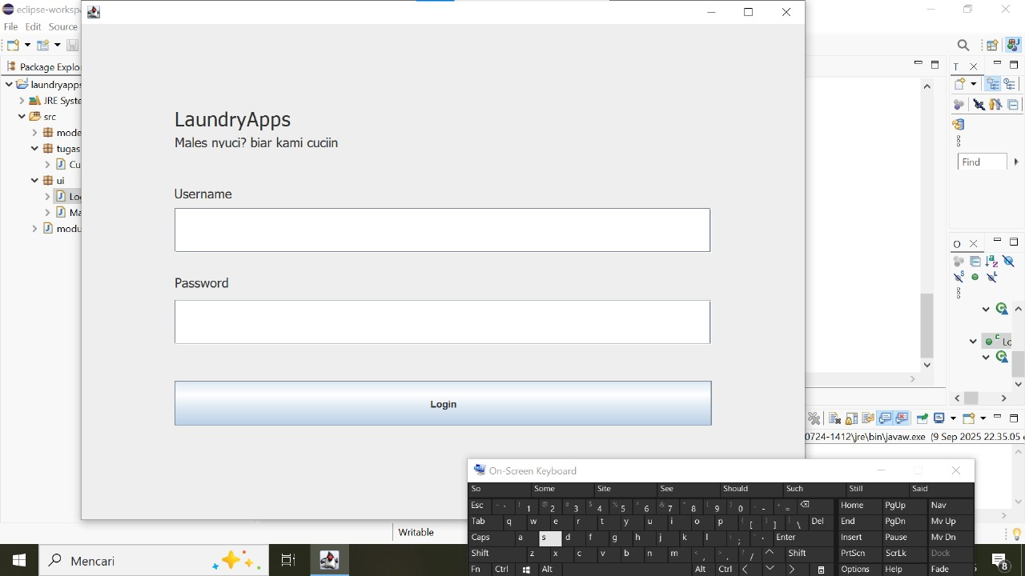

1. selanjutnya klik kanan pada button login, pilih add event handler → action → actionPerformed. Kemudian panggil method login pada class User dengan mengirimkan parameter yang diambil dari txtUsername dan txtPassword, jika cocok maka akan tampil halaman utama.

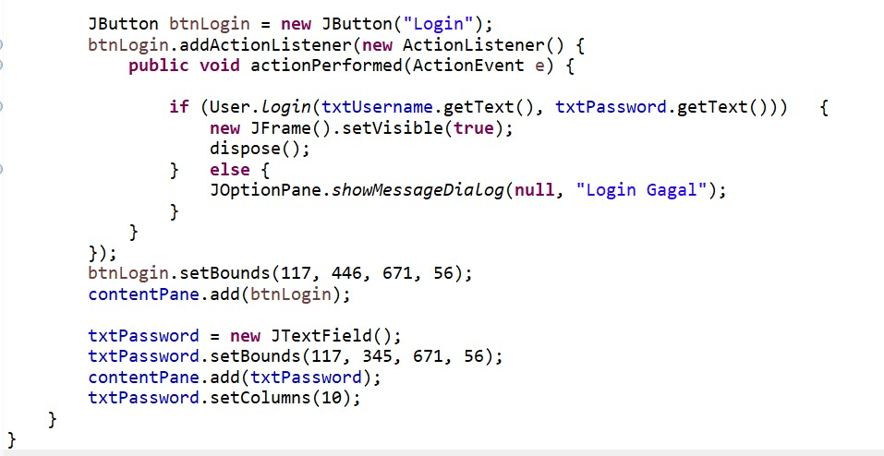

1. Buat sebuah JFrame baru pada package ui dengan nama MainFrame, selanjutnya desain halaman utama seperti gambar berikut :

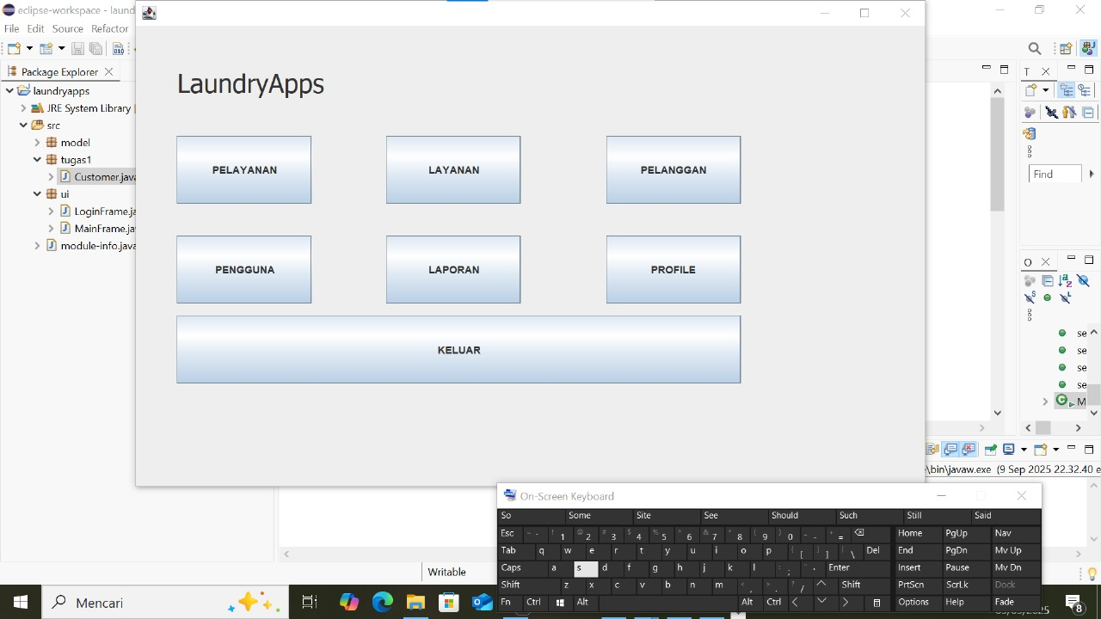

Tugas (1)

1. Buat Class Customer.
2. Buat file Java baru dengan nama Customer.java. Dalam file ini, kita akan mendefinisikan kelasnya dan atribut yang dibutuhkan.

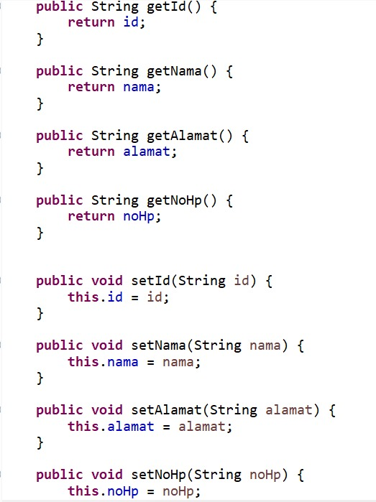

* **private**: Atribut (variabel id, nama, dll) didefinisikan sebagai private untuk menerapkan enkapsulasi. Ini berarti atribut tersebut hanya bisa diakses dan dimodifikasi di dalam kelas itu sendiri, menjaga data tetap aman dan konsisten.
* **public**: Metode setter dan getter didefinisikan sebagai public agar bisa diakses dari kelas lain (misalnya, dari Main.java atau kelas lain yang ingin menggunakan objek Customer).

1. Gunakan Class Customer.

Untuk menggunakan kelas yang sudah dibuat, kita perlu membuat kelas lain dengan method main(). Di sini, kita akan membuat objek baru dari kelas Customer dan menggunakan setter dan getter.

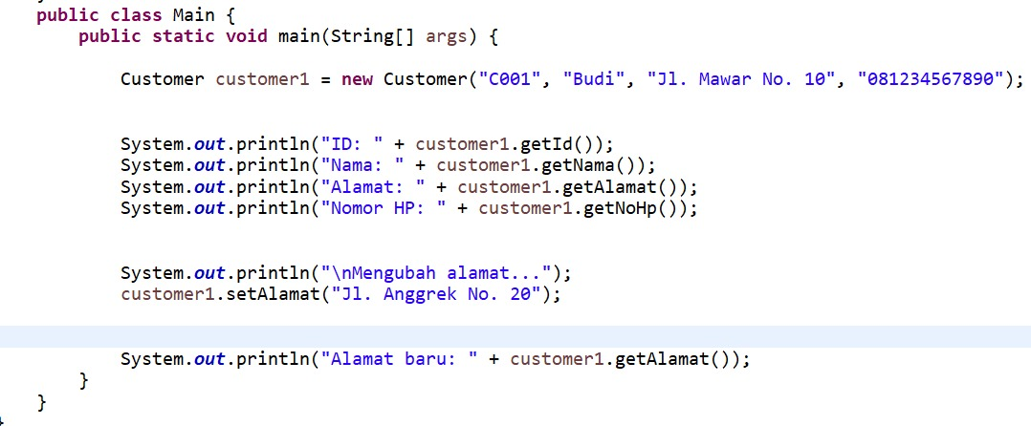

* **new Customer**(...): Baris ini membuat instansi (objek) baru dari kelas Customer dan menyimpan datanya. Objek customer1 sekarang memiliki semua atribut dan metode dari kelas Customer.
* **customer1.getId()**: Memanggil method getId() untuk mengambil nilai dari atribut id pada objek customer1.
* **customer1.setAlamat(...)**: Memanggil method setAlamat() untuk mengubah nilai dari atribut alamat pada objek customer1.

1. Kesimpulan

Dari praktikum ini, dapat disimpulkan bahwa kamu telah berhasil menerapkan konsep dasar Pemrograman Berorientasi Objek (PBO) dalam bahasa Java. Kamu sudah mampu membuat dan mengelola:

* Class dan Atribut: Membuat blueprint untuk objek, seperti kelas User, yang memiliki atribut spesifik.
* Method: Menggunakan metode getter dan setter untuk mengakses dan memodifikasi data, serta membuat metode static untuk fungsionalitas seperti validasi login.
* GUI dan Event Handling: Mendesain antarmuka aplikasi dengan JFrame dan menghubungkan tombol Login ke metode di kelas User agar aplikasi bisa berfungsi.